# **扬州文化艺术学校学生公寓生活用品采购招标公告2025**

* 一、招标内容  
  学生公寓生活用品，技术参数详见附件。  
  二、投标人资质条件  
  参与竞标的投标人报名时请提供企业法人营业执照副本、税收登记证副本、组织机构代码证、法定代表人身份证或法人委托书、地级市以上质监部门出具的检验报告。  
  三、拒绝下列供方参加本次投标  
  1、供方单位的负责人为同一人或存在直接控股、管理关系的不同供方不得参加同次采购活动。  
  2、供方被“信用中国”网络、“中国政府采购网”列入失信被执行人、重大的税收违法案件当事人的名单、政府采购严重违法失信行为记录名单。  
  四、投标时间  
  请各投标单位于8月3日11点前来学校后勤处（A楼907室）办公室报送样品及报价单，提供相关检验报告，过期不予受理。报价表填好后盖章、用信封密封，加盖骑缝章。

五、公寓生活用品采购评分标准

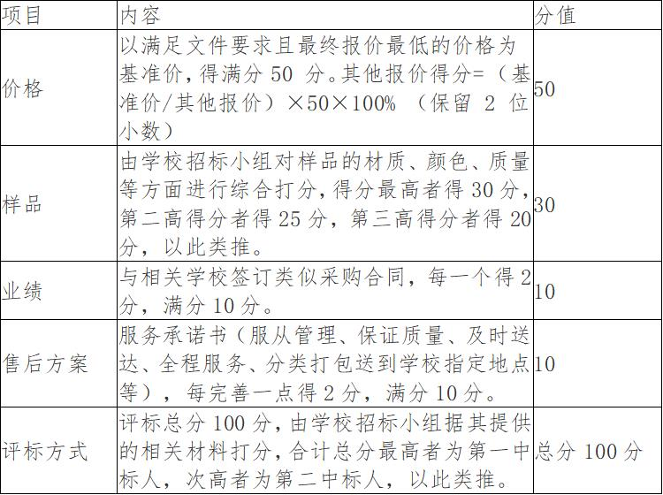

六、联系人：徐春美  
联系电话：13952595979  
七、公告时间  
2025年8月1日-2025年8月3日  
  
                                扬州文化艺术学校  
                                  2025年8月1日

